**REGULAMENTO PRÊMIO ABEJ**

**Personalidade de Destaque no Ensino de Jornalismo**

**Art. 1** – O Prêmio ABEJ de Personalidade de Destaque no Ensino de Jornalismo é concedido anualmente pela Associação Brasileira de Ensino de Jornalismo (ABEJ) como forma de valorizar a atuação de pessoas que tenham se destacado na contribuição significativa no ensino de Jornalismo durante o ano e no acumulado da carreira acadêmica.

**Art. 2** – Serão considerados os seguintes requisitos: a. Capacidade de liderança e organização de atividades e projetos que contribuam para o ensino de Jornalismo; b. Relevância na produção acadêmica acumulada na carreira; c. Notoriedade perante a comunidade acadêmica na qual está inserido em âmbito local. d. Desenvolvimento de práticas inovadoras de ensino em Jornalismo, com contribuições relevantes para a qualificação profissional, ética e/ou humanística. e. Produtividade científica relacionada ao campo do jornalismo; f. Coerência na produção acadêmica em relação ao campo científico e acadêmico do Jornalismo.

**Art. 3** – O lançamento do prêmio, que consiste na abertura do prazo de indicações, é realizado anualmente, contando 30 dias antes do primeiro dia do Encontro Nacional da ABEJ. O lançamento deve ser publicado amplamente em todos os canais de comunicação mais adequados e, principalmente, por Email para os associados em dia.

**Art. 4** – Podem ser indicados(as) os(as) seguintes indivíduos(as): a. Brasileiros(as) ou naturalizados(as) brasileiros(as). b. Professores(as) de Jornalismo na ativa ou aposentados(as) vinculados(as) a instituições de ensino superior no Brasil. c. Portadores(as) do título de doutor(a) ou mestre(a) reconhecido por instituição brasileira. d. Com ao menos 5 anos de docência. e. O(A) indicado(a) não precisa necessariamente ser associado(a) à ABEJ. Parágrafo único – Não poderá ser indicado(a) nenhum(a) membro da Diretoria Executiva e das Diretorias Regionais da ABEJ, durante a vigência dos respectivos mandatos.

**Art. 5** – A indicação pode ser realizada por qualquer associado(a) em dia à ABEJ, sendo que é permitida apenas uma indicação por ano por associado(a).

**Art. 6** - Para indicar um(a) colega, o(a) associado(a) deve enviar o link do currículo Lattes do(a) indicado(a) ou documento similar que demonstre experiência do(a) indicado(a), nome completo do(a) indicado(a), breve texto de justificativa sobre o merecimento do prêmio com no máximo 500 palavras e lista das principais atividades realizadas pelo(a) indicado(a), principalmente, nos últimos 12 meses que o(a) façam merecedor(a) do prêmio, com no máximo 300 palavras.

**Art. 7** – O envio da indicação deve ser realizado no prazo limite, conforme calendário a ser divulgado pela comissão organizadora do Prêmio.

Parágrafo 1 - O envio deve ser encaminhado por Email para endereço a ser divulgado pela comissão organizadora do Prêmio. ( [emailabej@gmail.com](mailto:emailabej@gmail.com) )

Parágrafo 2 – O desrespeito ao prazo ou a ausência de qualquer umas das informações anulará a indicação automaticamente.

**Art. 8** – Os dados dos(as) indicados(as) são validados pela comissão organizadora do Prêmio, que, após verificação das informações recebidas, fará a seleção dos 3 finalistas e divulgará a lista aos associados(as) para votação.

**Art. 9** – A votação será realizada online, conforme calendário apresentado pela comissão do prêmio ABEJ e apenas associados(as) em dia à ABEJ terão direito a voto.

Parágrafo 1 – Cada associado(a) terá direito a apenas um voto por ano.

**Art. 10** – Não será permitida a realização de campanhas de candidaturas em nenhum dos canais oficiais da ABEJ.

**Art. 11** – Caso ocorra empate, a ordem de classificação considerará os seguintes itens, conforme ordem abaixo, válida para a orientação de 1º, 2º e 3º lugares:

- Maior tempo de associação à ABEJ

- Maior tempo de docência

- Maior idade

**Art. 12** – A Comissão Organizadora do Prêmio é composta pelos seguintes indivíduos:

a. Presidente da ABEJ;

b. Diretor científico da ABEJ;

c. Vice-diretor científico da ABEJ;

d. Mais dois diretores(as) a serem escolhidos pela diretoria científica da ABEJ.

Parágrafo único: os integrantes escolhidos poderão estar em qualquer dos cargos da diretoria em exercício da ABEJ.

Art. 13 – Cabe à Comissão:

a. Divulgar os prazos e o regulamento do Prêmio em âmbito nacional nos espaços adequados;

b. Receber as indicações de candidatos(as);

c. Selecionar e divulgar os(as) 3 candidatos(as) finalistas ao Prêmio;

d. Gerenciar o sistema de votação, realizando o controle e contagem dos votos;

e. Dirigir as sessões de lançamento e a entrega do Prêmio durante o Encontro Nacional;

f. Acompanhar a votação e fechar a apuração, possibilitando a votação dos(as) associados(as) em dia. Havendo empate observar os critérios de desempate em consonância com as diretrizes definidas nesse estatuto;

g. Gerenciar a produção das placas e certificados a serem entregues aos premiados;

h. Cumprir rigorosamente os prazos;

i. Manter atualizadas as informações sobre o Prêmio no site da ABEJ;

j. Informar a comunidade sobre os vencedores do Prêmio.

**Art. 13** – Os(as) indicados(a) serão convidados(as) a participar do evento de premiação a ser realizado no Encontro Nacional, conforme calendário a ser divulgado pela ABEJ.

**Art. 14** – Ao (À) primeiro(a) colocado(a) será entregue certificado e placa de aço. Ao (À) segundo(a) e terceiro(a) colocados, quando houver, será entregue certificado.

**Art. 15** – Os casos omissos serão resolvidos pela Comissão Organizadora do Prêmio.

**Brasília, 26 de março de 2025.**

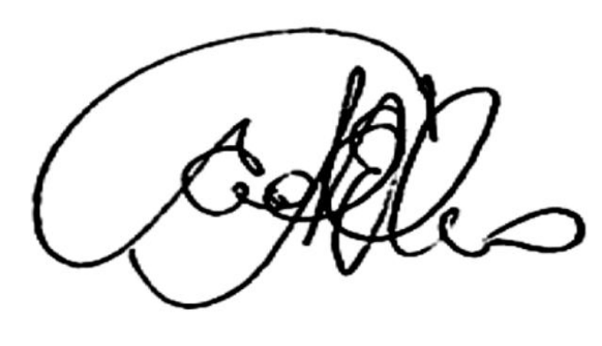

**Marluce Zacariotti**

**Presidente da Abej**